* 1.Активност по македонски јазик



* Прочитај, па препиши со ракописни букви!
* Украси ја страницата со убав ракопис!

Чај

Цеце е сама.Стасаа чичко Цобе и тетка Боца.Тие посакаа чај.

* 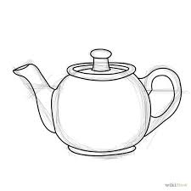Би сакале чај со цимет!

Цеце има чај, само чајот е бајат.Цеце се сети:

* Јас имам само сок!

Чичко Цобе и тетка Боца беа почестени со сок.

Симе



Симе се шета.Тој не е сам.

Со симе се шетаат тетка Сашка и шест шатки.

* Тетка Сашка, Шатките се шантаат!

Тетка Шашка и Симе се смеат.

Цветанка и Џамбо

Цветанка и Мишела се другарки.Денес играат во домот кај Цветанка.

Си играат со нејзиното слонче.Но, слончето нема име.Тие се договараат како да го наречат!

* Ќе го викаме Џамбо – вели Цветанка.
* Се согласувам, но можеме да го викаме и Џони – предложи Мишела.
* Може да го викаме и Џони, но повеќе му прилега името Џамбо!
* додава Цветанка.

Мишела се согласува со Цветанка и играта продолжува.

Цветанка, многу ми се допаѓа твоето слонче – и вели Мишела.

- Навистина?

- Тогаш ќе ти го подарам слончето Џамбо.Нема поубаво нешто од тоа да го израдуваш својот пријател! – рече Цветанка.



